Bueno amigos ya descubrí una manera RAPIDA de hacer los pases de ambient oclussion. Explico todo un poco para el que no lo sepa. Ambient oclussion se le llama al proceso para oscurecer esquinas que por los rebotes de luz en vray quedan claros y dan un aspecto muy plano. En una versión (no se cual) en la persiana irradiance map trae una opción parecida ,pero al activarla los tiempos de render se alargan mucho. Como os cuento tardáis 1 min. en hacer todo.
1.- En la escena que sea, en este caso es esta.
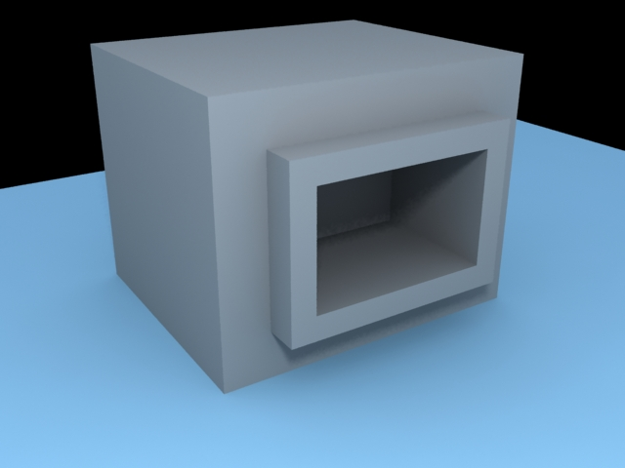

Vemos como en la parte de abajo no genera sombras y da un aspecto como de estar flotando.
2.-Nos vamos a la persiana de global switches de vray, y en donde pone override matl añadimos un vray Light mat.
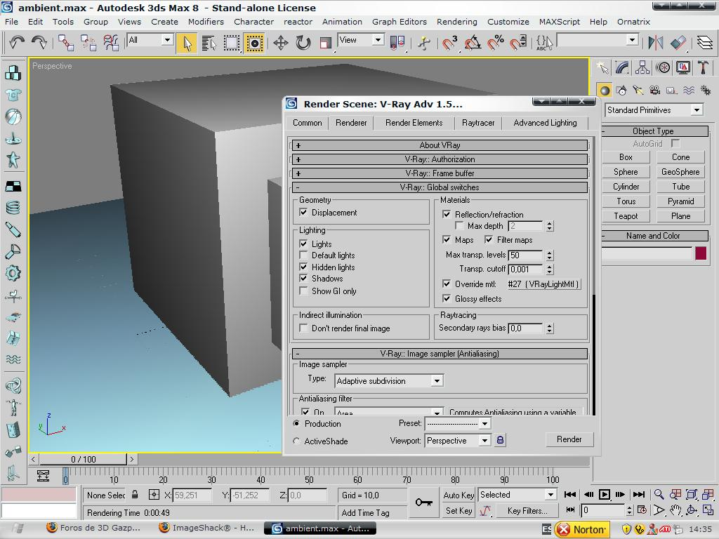

3.-Instanciamos este material en el editor. Y en el editor cambiamos el tex map a mix.
4.-En la textura mix cambiamos el mix amount a un vray dirt. En el cabíamos el valor de radius por 60 y de falloff por 30.

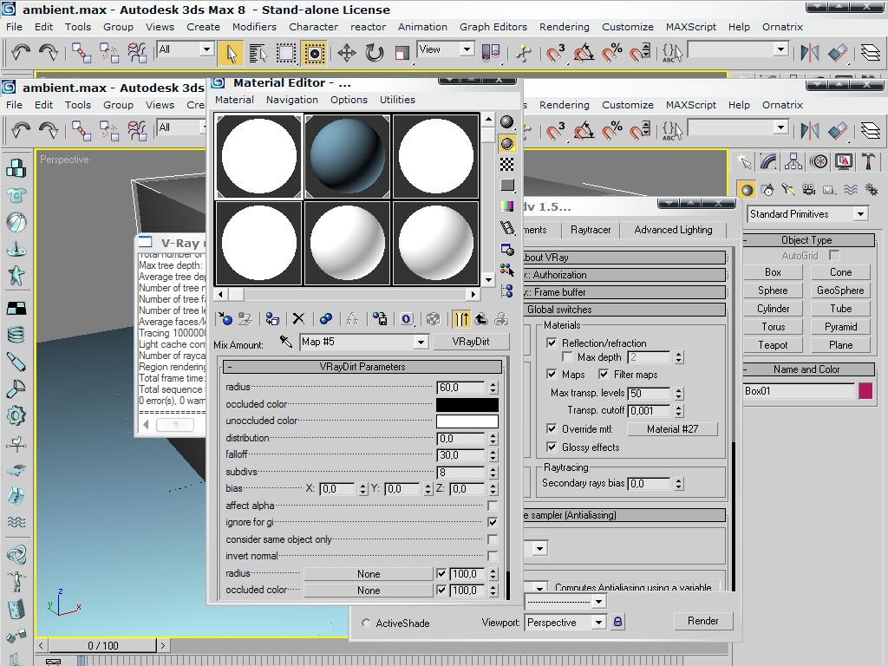
5.-Tiramos el render y obtenemos esto. No os asustéis si cuando esta calculando el pase Light cache o el irradiance map sale todo blanco, eso es normal.
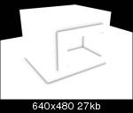
6.-Con esta imagen y otra desde la misma posición de la cámara renderizada normalmente, las mezclamos en "Photoshop" en modo multiplicar.
1º- tienes que abrir las dos imágenes (1º el render y 2º el render con AO)
2º- arrastras con el puntero la imagen con el AO sobre el render original
3º- con el panel de capas o layers activado, cambias de capa "normal" a capa "multiply" y vas a ver que el AO se pone transparente y solo quedan las sombras. Lo tienes que mover hasta que calce con tu render original, guardarlo y listo!!!!!!!!!!!!!!!!!!!!!!

